Консультация для воспитателей
«Использование кроссвордов со старшими дошкольниками»

Разнообразие методов и приемов в работе с детьми дошкольного возраста дает возможность активизировать их творческий потенциал.
Одним из известных нетрадиционных видов непосредственно образовательной деятельности с детьми является грамматическая игра – кроссворд.
Кроссворд (БЫСТРОЕ СЛОВО)- развлечение, использующееся, как средство активизации мыслительных процессов.
Всевозможные головоломки известны ещё с давних времен. Первый кроссворд появился около ста лет назад, его создал южноафриканец Виктор Орвил, а в Европе первый кроссворд составил англичанин Артур Винн.
Решение кроссвордов - это эффективная методика наращивания словарного запаса, а значит, воспитания ребёнка-интеллектуала, умственное развитие ребёнка - необходимая часть воспитания разносторонней личности.
Кроссворд, считают интересной и целесообразной формой работы, но используют её не так часто в своей работе, так как подготовка кроссворда требует много времени и сил. Но красочно оформленный, умело преподнесенный кроссворд вызывает неподдельный интерес детей. Каждый ребенок становится как бы первооткрывателем, исследователем, ему необходимо напрягать свой ум, активизировать приобретенные знания, опыт, сосредоточиться, размышлять.
Как научить детей отгадывать кроссворды?
Эту работу целесообразно проводить по этапам.
- На первом этапе ребенку нужно показать оформленный кроссворд, предложить внимательно рассмотреть изображенные предметы, назвать их и внести эти названия в соответствующие клетки. Для детей среднего возраста записывать буквы должен педагог. Дети же, более старшего возраста и знающие алфавит, могут делать это сами. Следует объяснить им основные правила: начинать решать кроссворд можно с любого зашифрованного слова; каждая клетка предназначена только для одной буквы; слово начинается с клетки, где стоит номер и заканчивается темной заштрихованной клеткой или краем фигуры кроссворда. На этом этапе от воспитателя требуется эмоциональное преподнесение материала, чтобы вызвать интерес у детей, установить сотрудничество, доверительные отношения.
- На втором этапе предстоит работа с заранее приготовленными кроссвордами с целью воспроизведения в памяти, полученной ранее информации, и ее закрепления. Организация работы может быть разнообразной: фронтальной, например, на организованной образовательной деятельности с целью формирования интереса к раскрываемой теме
( «Угадайте, какое слово спрятано в этих клеточках и вы узнаете, о чем сегодня мы будем с вами говорить»); по подгруппам с целью закрепления изученного материала, полученных знаний; индивидуальной.
- На третьем этапе дети учатся самостоятельно или при помощи педагога составлять элементарные кроссворды.
Если дети научатся с удовольствием решать кроссворды и головоломки, можно смело говорить о том, что интеллектуальная пассивность им не грозит. Разгадывая кроссворды, старшие дошкольники испытывают удовольствие от умственного напряжения, поиска правильного решения, знают, что такое радость победы, учатся справляться с огорчением от неудачи, доводить начатое дело до конца, даже если “не получается”. Все вышеперечисленные качества необходимы для успешного обучения в школе, более чем умение считать, читать и писать. Следовательно, приобщение детей к решению кроссвордов, может стать частью подготовки к школе. И дело не только в том, что такие головоломки развивают усидчивость, способствуют подготовке руки к письму, но и формируют навык самоконтроля, так необходимый будущей учебной деятельности.

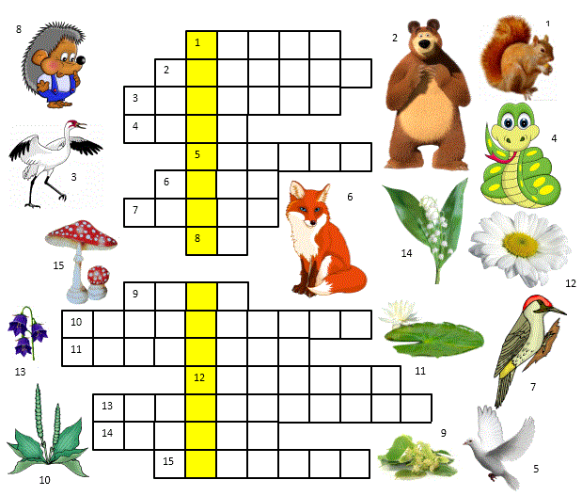
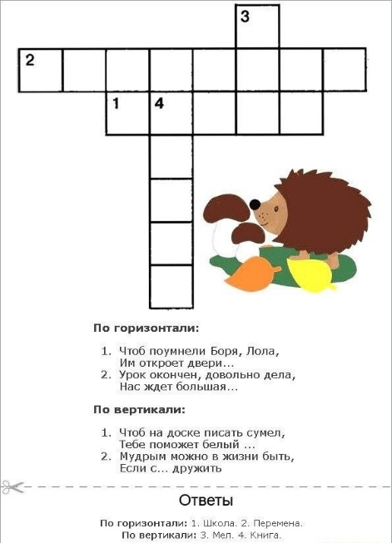

Используемая литература:
Список использованной литературы
1.Васильева Н.Н., Новотворцева Н.В. Развивающие игры для дошкольников. 2.Синицина Е. Умная тетрадь. Серия «Через игру - к совершенству». Популярное пособие для родителей, гувернеров и воспитателей
3.Козлова С.А., Куликова Т.А. Дошкольная педагогика.
4.Решай, смекай, угадывай. Игры, ребусы, загадки для дошкольников. популярное пособие для родителей и педагогов/сост. Т.И. Линго
5. https://infourok.ru/konsultaciya-dlya-vospitateley-ispolzovanie-krossvordov-v-rabote-s-doshkolnikami-kak-sostavlyayuschey-igrovoy-tehnologii-2521289.html

